Всегда под рукой

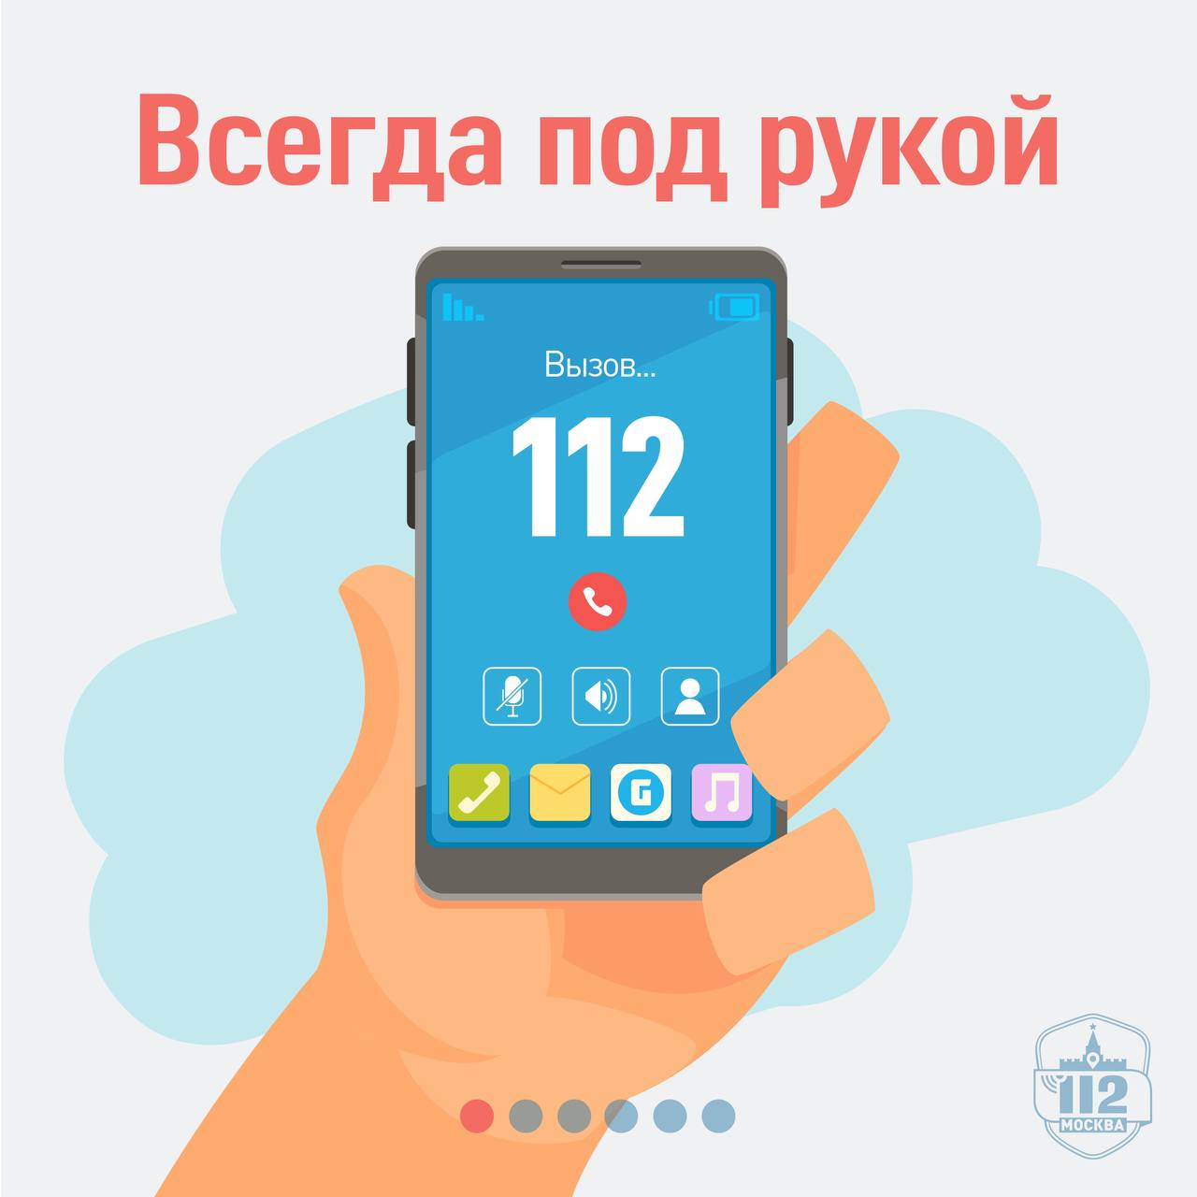

«Подскажите, по этому номеру какие службы можно вызвать?» – такой вопрос задал мужчина оператору Службы 112 Москвы. Заявитель задал его не из праздного любопытства, у него была благая цель.

Пожилая мама абонента живёт отдельно от сына на другом конце города. Мужчина решил составить для неё памятку важных телефонных номеров, чтобы мама в случае происшествия знала, куда звонить.

«В почтовый ящик иногда кладут какие-то памятки, но у неё слабое зрение, да ещё там не всегда пишут, по какому номеру помогут в том или ином случае. Я бы сам всё набрал крупным шрифтом и распечатал, но хотелось бы точно написать, какую службу по какому номеру можно вызвать», – объяснил мужчина.

Оператор Службы 112 дал заявителю необходимые разъяснения.

Мы не всегда можем быть рядом со своими пожилыми родственниками или родителями, но можем о них позаботиться даже на расстоянии:

- напоминайте своим родным о действиях и методах мошенников – к сожалению, случаи, когда жертвами злоумышленников становятся представители старшего поколения, сейчас не редкость

- созванивайтесь с родными, чтобы знать, что у них происходит и какая помощь требуется

- по возможности оставьте свои контакты соседям или знакомым ваших пожилых родственников – если не сможете дозвониться родным, у вас будет возможность обратиться к ним, чтобы они проверили, все ли в порядке.

Самое главное – не прерывайте общение надолго, не забывайте своих родителей, бабушек и дедушек. Берегите их!